🌺 NGÀY TỰU TRƯỜNG – HÒA CHUNG NIỀM TỰ HÀO 80 NĂM QUỐC KHÁNH 2/9 🌺
Sáng nay ngày 29/8/2025, trong không khí tưng bừng của cả nước kỷ niệm 80 năm Ngày Quốc khánh 2/9, ngôi trường Tiểu học Noong Hẹt lại ngập tràn sắc màu rực rỡ của cờ hoa, tiếng cười trong trẻo của học trò và vòng tay chào đón ấm áp của thầy cô. Ngay từ cổng trường, các thầy cô đã nở nụ cười rạng rỡ, ân cần dang tay chào đón từng em học sinh. Bên cạnh, phụ huynh dắt tay con, ánh mắt ngây thơ xen lẫn chút hồi hộp của các em nhỏ khiến khung cảnh buổi sáng trở nên thiêng liêng và rộn rã hơn bao giờ hết
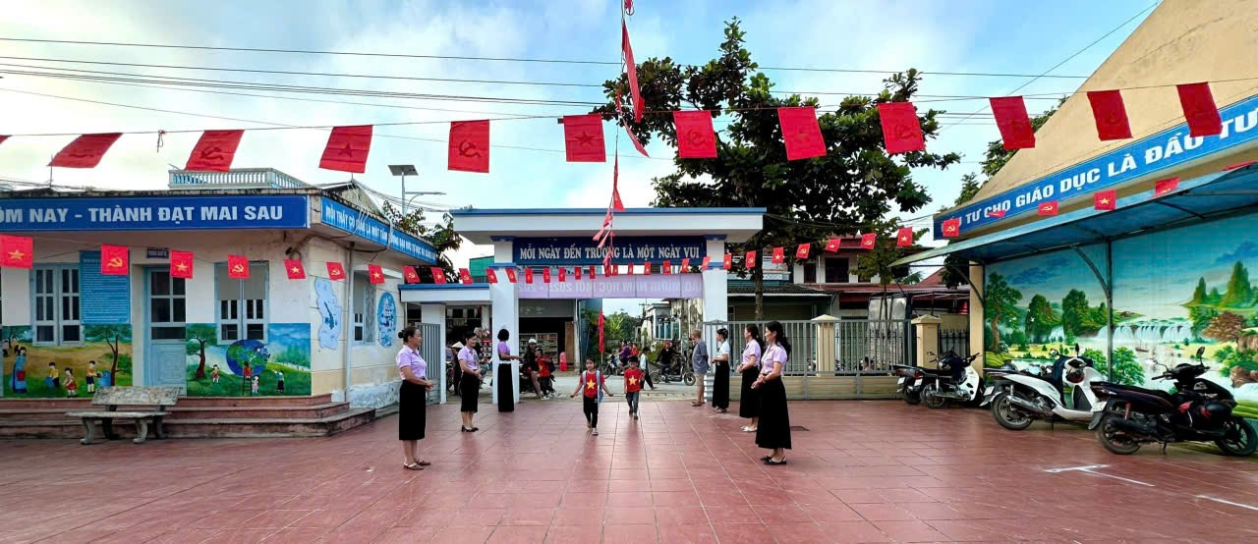 | 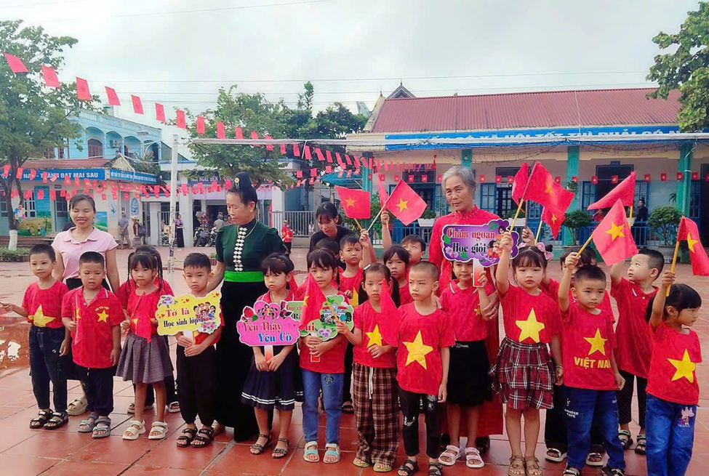
Hình ảnh các thầy cô đón học sinh trước cổng trường
Bước vào lớp học, không khí lại càng vui tươi, thân thiện. Những tấm bảng được trang trí rực rỡ, những góc lớp gọn gàng, tươi mới. Các cô giáo cùng học sinh tham gia các hoạt động phong phú: hát múa, trò chơi tập thể, chia sẻ niềm vui ngày đầu năm học và cùng nhau chuẩn bị sách vở, đồ dùng học tập. Niềm háo hức, tiếng cười hồn nhiên vang vọng khắp không gian, biến buổi tựu trường thành một ngày hội thực sự của tuổi thơ.
  - 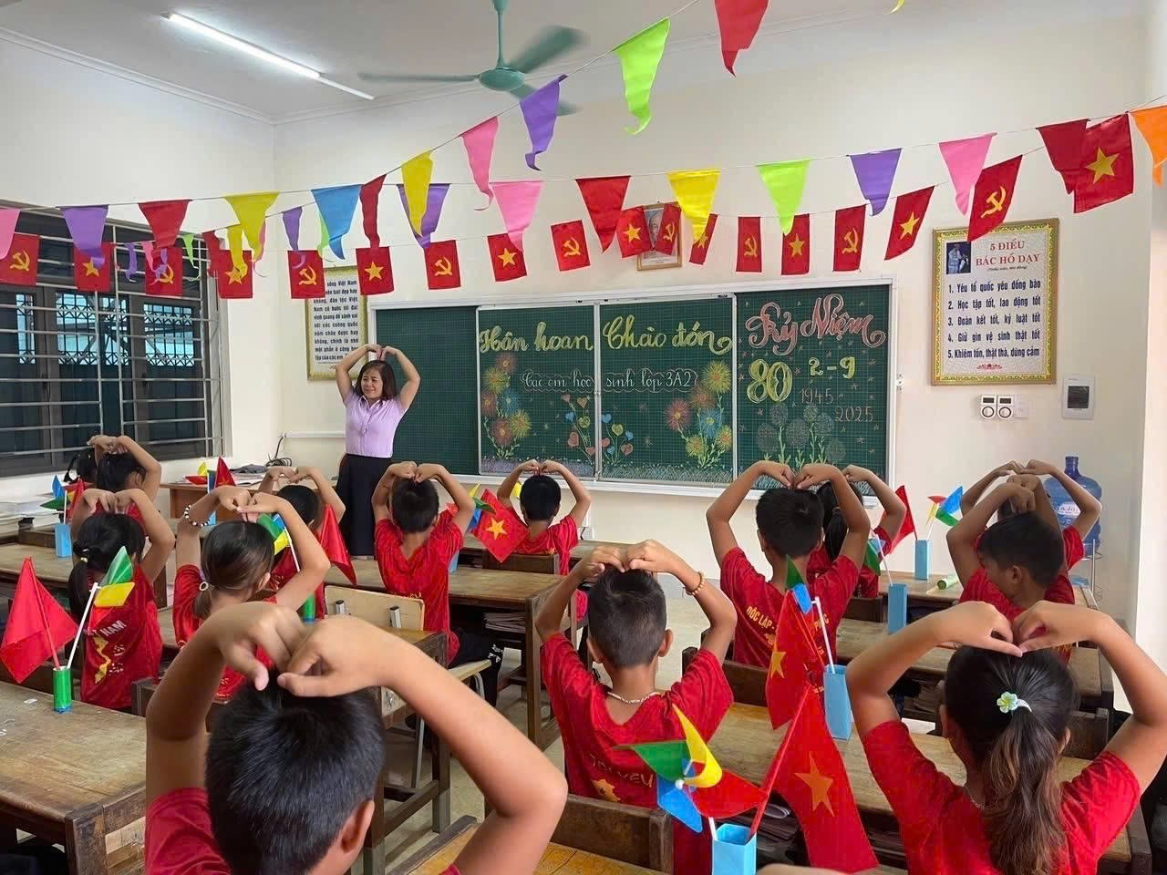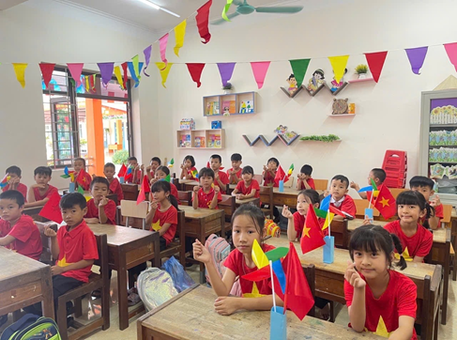
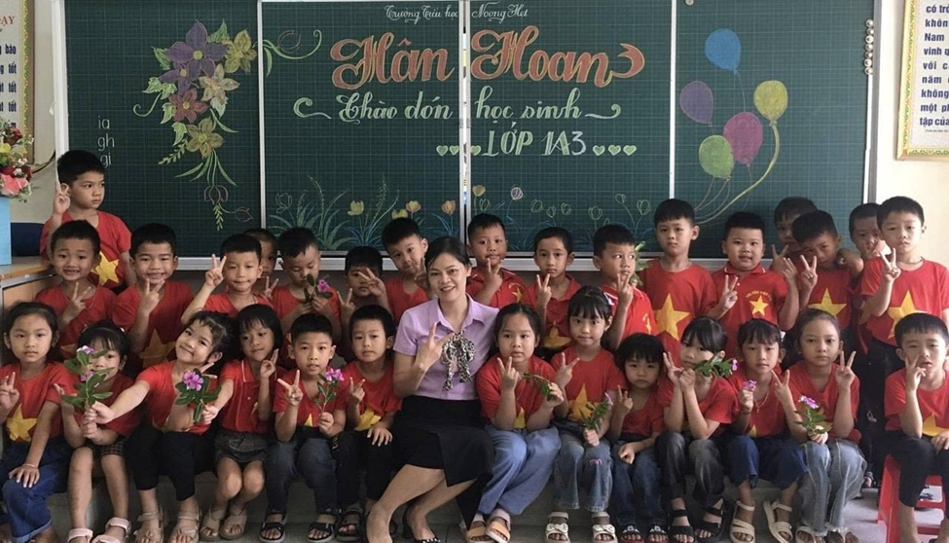
Cô trò các lớp cùng lưu lại những khoảnh khắc đẹp trong ngày tựu trường.
Ngày tựu trường năm nay mang một ý nghĩa thật đặc biệt. Không chỉ là khởi đầu cho một năm học mới đầy ước mơ và khát vọng, mà còn là dịp để thầy và trò cùng hòa chung niềm tự hào dân tộc, ôn lại truyền thống hào hùng trong 80 năm ngày Độc lập 2/9. Trong niềm hân hoan ấy, các em học sinh hôm nay được tiếp thêm động lực học tập, rèn luyện để trở thành thế hệ công dân tự tin, bản lĩnh, góp sức xây dựng Tổ quốc ngày càng giàu mạnh, văn minh.
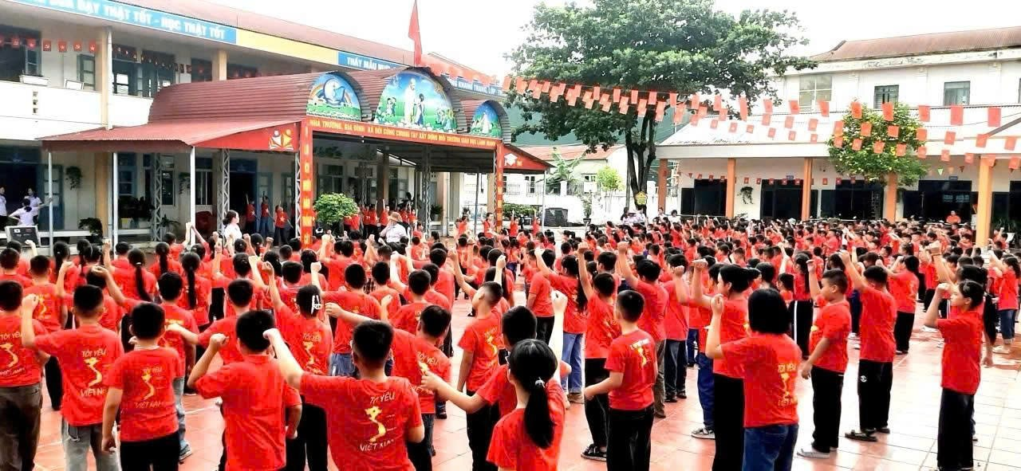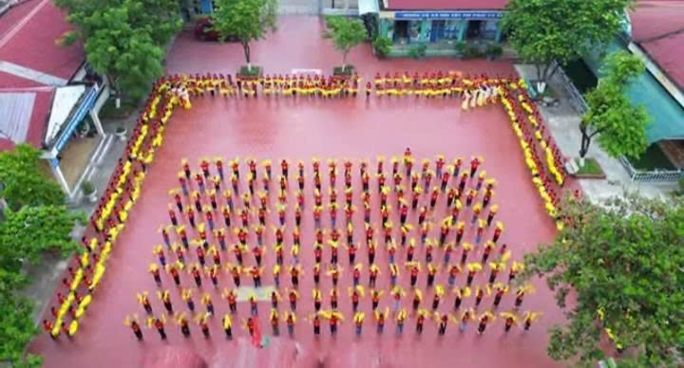
Màn đồng diễn rực rỡ của thầy trò, chào đón năm học mới.
✨✨✨ Ngày tựu trường – không chỉ là ngày hội của tri thức và tuổi thơ, mà còn là dịp để mỗi thầy cô, mỗi học sinh thêm tự hào về truyền thống dân tộc, nuôi dưỡng niềm tin, khát vọng và ý chí vươn lên, cùng viết tiếp những trang tươi sáng cho tương lai đất nước. ✨

